Mappaszerkezet, fájlok létrehozása 2020. 11. 05.
- Hozd létre a következő mappaszerkezetet:
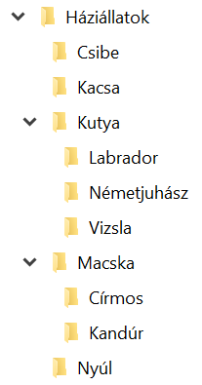
- A Németjuhász mappába ments el egy képet az internetről! A kép németjuhász kutyát ábrázoljon! Majd ugyanebben a mappában hozd létre a következő két fájlt! (Szöveges dokumentum, Microsoft Word-dokumentum)
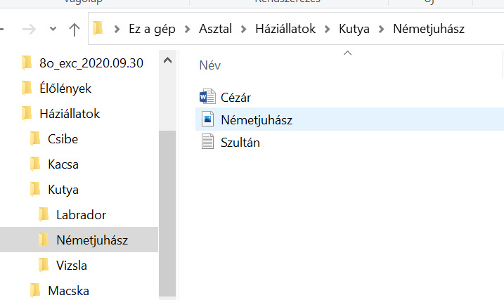

A mappaszerkezetet az asztalon hozd létre!
Jó munkát hozzá!
Attila bácsi

